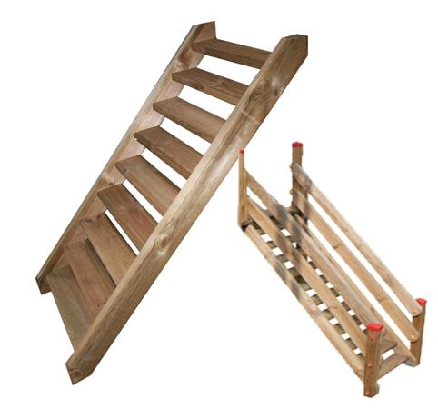
Descrizione:
Scala da esterno con 7 gradini, per pedana di altezza
pari a 120 cm. completa di pali della sezione portante
di 14x4.5 cm; i gradini sono rigati antiscivolo.
Corrimano stondati agli spigoli (4 pezzi), adatti per il
fissaggio ai montanti portanti (h 72 cm, sezione 9x9
cm con tappo in pvc colorato -4 pezzi-). Tutti gli
elementi sono realizzati in legno pino nordico
impregnato in autoclave.
Disponibile con corrimano opzionale.
Ingombro 165x70 cm.
Catalogo: Arredi e Giochi da Esterni
Codice: EP0251X
Categoria: Accessori e ricambistica

